Новые книжные поступления
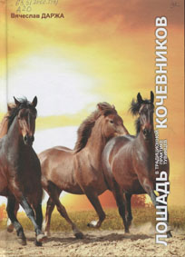 | Даржаа В.К.  Лошадь в традиционной практике тувинцев-кочевников.- Кызыл: Тувкнигоиздат им. Ю.Ш.Кюнзегеша, 2014.- 184 с.  В книге подробно описан древний опыт обращения и общения тувинцев с конем – знаковой фигурой для всех тюрков. Материальный мир, духовная сфера, традиции, ритуалы, обычаи, мировоззрение – все сегменты традиционной культуры становятся понытными ри рассмотрении их через призму «коня». Конь – узловое звено в культуре животноводов-кочевников. Без него кочевое животноводство немыслимо.
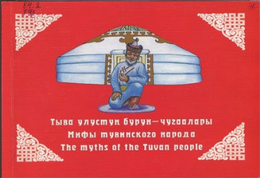 | Мифы тувинского народа /соствавители : М.С. Балган, С.Б. Олчат-оол.- Кызыл, 2017.- 48 с.  В современных условиях, когда материальные ценности стали преобладать, этот памятник духовной культуры тувинцев может стать ценным вкладом в возрождение интереса к устному народному творчеству тувинского народа. Иллюстированное цветное издание на 3-х языках: тувинский, русский и английский языки преследует цель – привлечь внимание к богатому наследию наших предков.
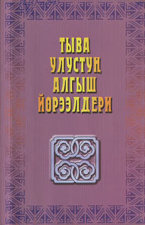 | Тыва улустун алгыш йорээлдери.- Кызыл: Тыванын Ю.Ш. Кюнзегеш аттыг ном ундурер чери, 2017.- 144 ар.  В сборник вошли благопожелания, произносимые на свадьбе, охоте, при рождении ребенка, молении на священное дерево, а также и на другие случаи, связанные с жизнедятельностью тувинского народа.
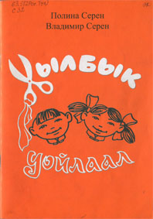 | Серен П.  Хылбык дойлаал..- Абакан: ООО «Фирма «Март», 2017.- 64 ар.  Номчукчуларнын сонуургалынга уш харлаан чаштын бажын хылбыктаар байырлалынга тураскааткан «Хылбык дойлаал» деп чижек сценарийни бараалгаткан.
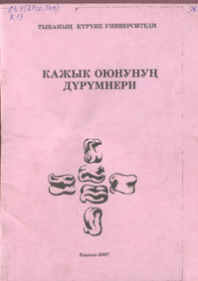 | Кажык оюнунун дурумнери. Куш-культура болгаш спорт факультединин студентилеринге «Тыва национал спорт болгаш оюннар» деп эртемге дузалал.// Ондар О.Ч., Куулар А.Б., Мендот Э.Э..- Кызыл: ТывКУнун ном ундурер чери, 2007.- 26 ар.  Кажык оюнунун дурумнери тыва улустун оюннарын сонуургап чоруур улуска дузаламы болбушаан, тываларнын бо обну оон-даа ынай сайзыраарынга идиг болур.
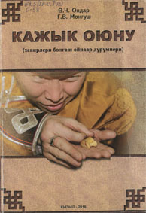 | Ондар О.Ч.  Кажык оюну (хевирлери болгаш дурумнери): ооредилге-методиктиг сумелер/ О.Ч. Ондар, Г.В. Монгуш.- Кызыл: ТывКУ-нун НУЧ, 2016.- 93 ар.  Автор тыва улустун амгы уеде улустун амгы уеде база бир сонуургап чорууру кажык оюнун ундезин чанчылдарга база студентилер-биле кады бодунун кылган шинчилелдерге даянмышаан, бо оюннун моон-даа ынай сайзыраарынга идиг болдурар сорулга-биле, ук ооредилге методиктиг сумелерни сургуулдарга, башкыларга болгаш тыва оюннарга сонуургалдыгларга дуза кылдыр тургускан.
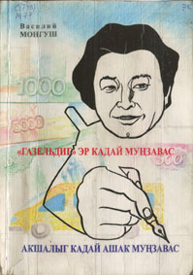 | Монгуш В.Б.  «Газельдиг» эр кадай мунзавас.- Кызыл: ТывНУЧ, 2017.- 256 ар.  Чаа номда Василий Бора-Хоевичинин хоглуг баштак чогаалдары болгаш шулуктери кирген.
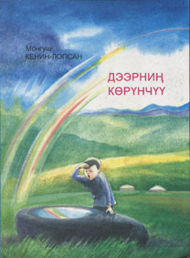 | Кенин-Лопсан М.Б.  Дээрнин корунчуу. Тоожу болгаш чечен чугалар.- Кызыл: Ю.Ш.Кюнзегеш аттыг ТывНУЧ, 2015.- 148ар.  Чыындыда бичии номчукчуларга тураскааткан кыска чогаалдар, тоолчургу чугаалар болгаш тоолдар кирип турар.
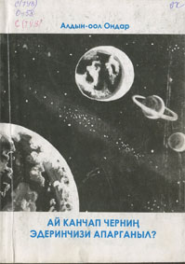 | Ондар А.С.  Ай канчап чернин эдеринчизи апарганыл? Чечен болгаш тоолчургу чугаалар, тоолдар.- Кызыл: ОАО «Тываполиграф», 2014.- 128 ар.  Амыдыралдан бичии кижилерге таварышкан болуушкуннарга ундезилээн чечен чугааларны болгаш улустун аас чогаалынга немештир авторлуг тоолчургу чугааларны, тоолдарны бономда киирген.
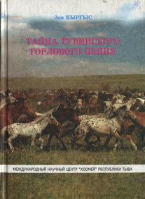 | Кыргыс З.К.  Тайна тувинского горлового пения. Научное издание.- Кызыл: ОАО «Тываполиграф», 2013 .- 128 с.+ 2 стр. вклейка 4+4.  В книге приведены основные сведения о развитии тувинского хоомея. К каждой теме даны ответы исполнителей хоомея по отдельным вопросам.Приемы тувинского хоомея рассматриваются как первые варианты реализации энергетического творческого начала человека, на основе которых создавались различные этнические, локальные тувинские приемы.
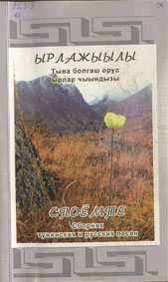 | Ырлажыылы. Тыва болгаш орус ырлар чыыныдызы. - Тувкнигоиздат,2016.- 144 ар.  Чыындыда чон аразында нептеренгей болгаш улустун ынак ырларын чыып киирген.
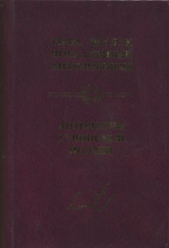 | Антология тувинской прозы, том 2-й. Повести. - Кызыл: Некоммерческое партнерство «Правник +», 2016.- 248 с.  Во 2-й том «Антологии тувинской прозы» входят избранные тувинские повести написанные писателями нескольких поколений: М.Кожелдей «Долаан бургандан келген уруг», З.Байсалова «Ховуда херээжен», О.Сегленмей «Эмчи Вера», Н.Куулар «Хурештин сузуу»,.
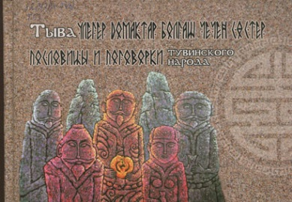 | Тыва улегер домактар болгаш чечен состер.- Тургузукчу Б.К.Будуп.- Кызыл: Ю.Ш.Кюнзегеш аттыг ТывНУЧ., 2016.- 112 ар.
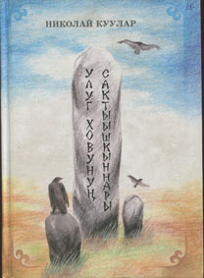 | Куулар Н. Ш  Улуг ховунун сактыышкыннары. Тоожу, чечен чугаалар.- Ю.Ш.Кюнзугуш аттыг ТывНУЧ, 2013.- 216 ар.  Авторнун чаа номунда «Улуг-Анчы – тыва маадыр» деп барымдаалыг тоожу болгаш «Улуг ховунун сактыышкыннары» деп турк болгаш уйгур каганат уезинин тоогулуг чогаалдары кирип турар.
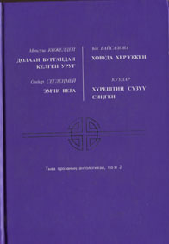 | Тыва шулук чогаалынын антологиязы. Тыва болгаш орус дылдарда.- Кызыл, Некоммерческое партнерство «Правник +», 2014.- 464 ар.  « Тыва шулук чогаалынын антологиязы» деп чыындыда 1930 чылдан бо уеге чедир 46 шулукчулернин тергиин дээн шулуктерин чыып бижээн.
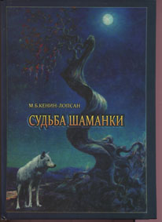 | Кенин-Лопсан М.Б.  Судьба шаманки.- Абакан: ООО «Кооператив «Журналист», 2016.- 176 с.  Этот роман не издавался много лет. Сегодня читатель может познакомиться с удивительными героями сюжета, что разворачивается у Поющей реки, прочитать о вековых традициях и фольклоре тувинского народа, узнать о трагических судьбах репрессированных. Миф и реальность переплетаются, события переплетаются, происходят в разных измерениях и временах…
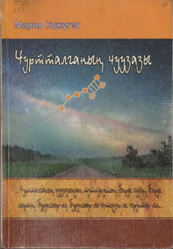 | Кужугет М.А.  Чуртталганын чуузазы: Тоожу, чечен чугалар, проза-шулуктер.- Кызыл: ТывНУЧ, 2017.- 152 ар.

